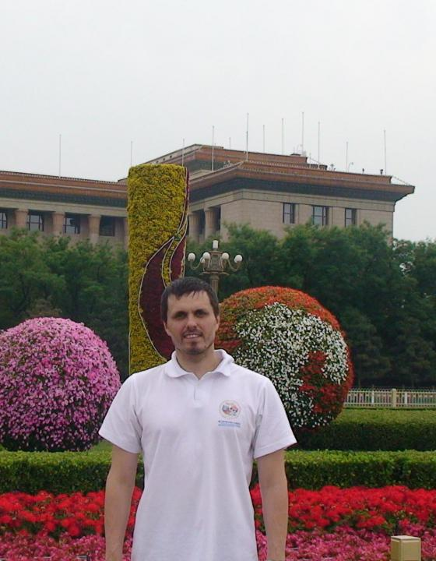 | 马克西莫夫•亚历山大  大家好！我叫亚历山大，是一名通晓汉语和英语的东方学者，也是俄罗斯莫斯科国立区域人文学院资深教师，同时还是该院国际部中国区的工作人员。从2007年起兼职汉语口笔译工作，多次在俄罗斯各大生产企业的设备安装过程中做中国专家的陪同翻译，合作过的企业有“玛克”开放型股份公司、“Family and comfort”有限责任公司、“Prominduktor”公司、“西伯利亚之岸”公司、“MV-Viscotex”有限责任公司、“Trubopolimer”有限责任公司等，并且也在各大国际展会、商业谈判等场合做翻译工作。
翻译员

语言
- 英语
- 汉语
- 俄语

转移类型
- 笔译
- 交替翻译

题目

工作经验

亮语翻译公司
2015 年 - 至今
汉俄语翻译
负责汉语、英语口译和笔译工作。

莫斯科国立区域人文学院
2013 年 - 至今
资深教师、国际部工作人员
负责教学工作、与中国大学的国际合作，做中国留学生导员。

俄罗斯国际铝业有限责任公司
2007 年 - 至今
汉语翻译
负责设备安装陪同翻译以及技术文件笔译工作。

俄罗斯国立社会大学
2007 年 - 2013 年
资深教师
负责教学工作。

俄罗斯东方科学学院下属东方学院
1999 年 - 2007 年
资深教师
负责教学工作。

教育

学院: 俄罗斯东方科学学院下属东方学院 (1992 年 – 1997 年)
院系: 区域研究
专业: 汉英双语区域研究专家

学院: 莫斯科国立区域大学 (2000 年 – 2005 年)
院系: 体育教育
专业: 体育教育教师

请在我们的网站上查看翻译员的完整资料:

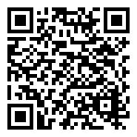 | 如需在网站上查看翻译员的个人资料，请扫描二维码。  https://www.ezhongfanyi.com/translators/maksimov-alexandr | 亮语翻译公司  ezhongfanyi.com  liangyufanyi@163.com  +7 (495) 147-56-20
 |  |  | 
质量 | 保障 | 实惠 | 速度和便利
- 翻译仅由母语人士完成  - 我们的译员均毕业于中国和俄罗斯的顶尖高校  - 我们根据主题和领域，精准匹配专业译员  - 支持处理多种中文地方方言 | - 译员均持有翻译资格证书和相关学历文凭  - 自2014年起专注于中文翻译工作  - 获得大量客户好评  - 与大型政府机构建立合作 | - 由母语人士提供高质量翻译，价格合理  - 截取部分译文，免费试译  - 我们的服务遍布俄罗斯50座城市和中国45座城市  - 为长期合作客户提供专属优惠 | - 中文翻译日均完成250页以上  - 15分钟内快速匹配译员  - 市中心可办理文件公证  - 办公室在沈阳市和莫斯科市

